Изначально Вышестоящий Дом Изначально Вышестоящего Отца

Тезисы ИВДИВО
Шатохина Марина Геннадьевна,
Аватар ИВО ИВДИВО-космической ВШС ИВО ИВАС Филиппа
ИВАС Кут Хуми,
Подразделение ИВДИВО Санкт-Петербург,
mar-ku8@yandex.ru

Тема: «Учительские стратегии действием Синтезом Любви 16-цей практик Любви».

Служение в ИВДИВО-космической Высшей Школе Синтеза приводит нас к вопросу, определяющему способы освоения и действия Синтезом Любви ИВО.
Начиная с философских подходов к определению Любви как феномена, где она рассматривается как фундаментальная универсалия культуры человечества, дающая возможность ввести явление, которое для нас значимо, в максимальную ценность и важнейшею жизненную детерминанту. В служении в Высшей Школе Синтеза таким явлением для нас становится Синтез ИВО, виды Синтеза ИВО. Мы задаёмся вопросом: как перевести Синтез ИВО в детерминанту, определяющую нашу жизнь и наше служение.
В классическом подходе знаем утверждение: «синтез в нас начинается с частей». Значит заполняя части синтезом, нам важно ввести наши части в слиянность их между собою. Влюбляясь в части, вызывая в них состояние любви, в первую очередь любви к другим частям, мы выходим на явление «любви между частями». И первое синтез-действие Синтеза Любви начинает в нас быть. Для чего? Например, чтобы состояться человеком.
В горизонте Высшей Школы Синтеза мы часто определяемся, или выявляемся Учителем. Если первым шагом в действии Синтеза Любви мы увидели человека, то естественное продолжение наших перспектив можно увидеть в стратегиях роста: как от человека дойти до учителя? Вспоминая не менее известное определение любви – сила слиянности, мы получаем ещё одну важную характеристику. Сила, как внешнее явление любви для нас часто начинается со смыслов, как фундаментальностей огня, ведущих нас к совершенствам высшего. В целом фундаментальность – это базовые характеристики чего-либо. В данном контексте видим, что сила наборами фундаментальностей огня, задаёт нам импульс или динамику субъектного роста из Человека в Учителя.
Постулат – «Там, где двое во имя Отца, там Отец», мы так же можем задействовать в виде двух огней, двух синтезов, двух частей, и так далее, которые мы можем синтезировать собою в обучении действию в Высшей Школе Синтеза Синтезу Любви, ведь для нас исторически так сложилось, что любовь рождается там, где двое. Это можно учитывать и тогда, когда мы из внутреннего переходим во внешнее – ИВО и я, ИВАС и я, Должностно Полномочный и я, Человек и я. Во имя чего? Во имя ИВ Отца, во имя высшего, совершенного, совершенного высшего и самоосуществления Каждого.
Начиная с двух огней, возможно, что мы сразу на 1152 фундаментальности огня, как базовых характеристик в данном случае Синтеза Любви, не выйдем. Но по-прежнему «держим в уме», что в данной организации есмь важное ключевое явление, которое мы называем - стратегии развития. Под стратегией обычно понимается долгосрочный план действий, который мы разрабатываем для достижения определённой цели или решения крупной задачи. Стратегия задаёт общие направления действий, определяет ключевые приоритеты и подходы, не вдаваясь в детали конкретных шагов. И этот взгляд нам и необходим, чтобы увидеть перспективы действия Синтезом Любви – стратегии Отец-Человек-Субъектного роста в ИВДИВО, которые мы начинаем с Изначально Вышестоящими Аватарами Синтеза в действии Синтезом Любви выстраивать.
Какие могут быть ключевые направления стратегий Учительского роста?
По видам субъектности: от Человека до Отца, начиная с 16 и далее эволюционно входим в 64.
По видам реализаций, в конкретике Учителя их 12, кратко: Учитель, Учитель Иерархии, Учитель ИВДИВО, Учитель ИВО.
Виды реализаций уточняют Отец-Человек-Субъектный рост.
В качестве достижения реализации стратегий Отец-Человек-Субъектного роста в становлении Учителем в Высшей Школе Синтеза можно предложить освоение практик Любви. Примерный вариант выстраивания вашей стратегии роста можно увидеть в таблице ниже.
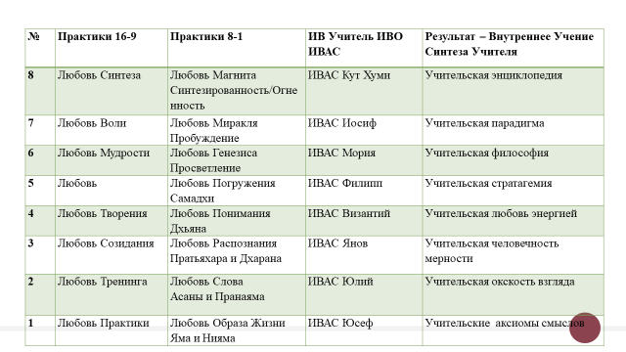
Опираясь на ключевые параметры, задействованные в данной статье, добавляйте свои и выстраивайте с ИВ Аватарами Синтеза ваши стратегии роста, входя этими действиями в ту зрелость, ответственность, состоятельность служения в Любви Синтеза в ИВДИВО, которую в нас видит Изначально Вышестоящий Отец.
Санкт-Петербург, 30.04.2026

